МУНИЦИПАЛЬНОЕ БЮДЖЕТНОЕ УЧРЕЖДЕНИЕ ДОПОЛНИТЕЛЬНОГО ОБРАЗОВАНИЯ ЦЕНТР ДЕТСКОГО ТВОРЧЕСТВА СТ-ЦЫ ТЕМИРГОЕВСКОЙ

Экологический проект
ДЛЯ УЧАЩИХСЯ ГРУППЫ РАЗВИТИЯ «СВЕТЛЯЧОК» «Красная Книга Краснодарского края»

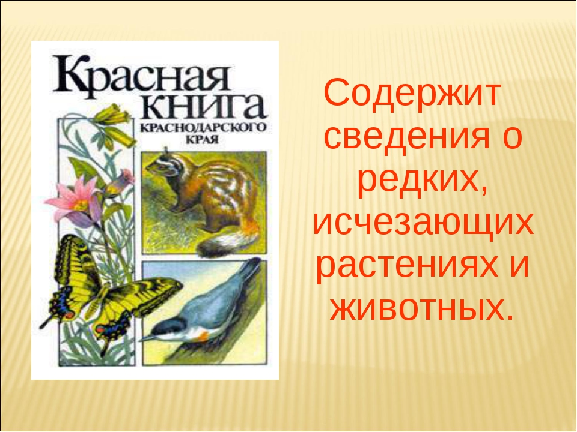

Педагог дополнительного образования

Крупнова Т.А.

2020г.

Тематический проект
«Красная книга Краснодарского края»
Пояснительная записка.
Богата и разнообразна природа. На суше, в воздухе, в воде и под водой – всюду кипит жизнь. Эта жизнь полна тайн, загадок, чудес. Природа величава и богата, но в тоже время хрупка и ранима. Все любят природу, но, к сожалению, не все ее берегут. Начиная с 1600 года, на нашей планете вымерло около 150 видов животных. Причем более половины из них, уничтожены за последние 50 лет! Некоторые виды уже безвозвратно исчезли с лица Земли, другие находятся на грани вымирания. В 1966 году по решению Международного союза охраны природы и природных ресурсов (МСОП) была впервые издана Красная книга. Проблема заключается в том, что для детей характерно неустойчивое отношение к природе без выраженной положительной направленности. Дети наряду с отдельными позитивными действиями могут проявлять к объектам природы небрежность, и даже агрессивность. При этом действуют неосознанно, подражательно, могут присоединиться к неправильному поведению других. Дети в целом понимают, что нельзя наносить природным объектам вред, но не понимают почему. Не выполняют правила гуманного взаимодействия с природой. Родители, в свою очередь, не обращают внимание, на поведение детей в природе, не мотивируют необходимость бережного отношения к природ
Цель проекта:
Познакомить детей с Красной Книгой Краснодарского края и объяснить ее значение. Научить детей, чувствовать ответственность за окружающий мир.
Задачи:
*Познакомить с Красной Книгой, узнать ее значение.
*Познакомить с многообразием животного и растительного мира Краснодарского края.
*Научить соблюдать правила поведения в природе.
*Охранять окружающую природу.
*Развивать навыки наблюдательности, совместной исследовательской работы при изучении отдельных видов растений и животных.
*Воспитывать желание бережно относиться ко всему живому на Земле.Гипотеза:
Экологическое воспитание детей будет успешным, если работа, проводимая в этом направлении, будет построена на содружестве с родителями.
Участники проекта:
Педагог, дети подготовительной к школе группе, родители, учитель – логопед, музыкальный руководитель, специалисты детского сада.
Срок осуществления проекта:Краткосрочный
Вид проекта:
Практико – ориентированный; исследовательский; творческий; познавательный.
Актуальность проблемы.
Проектная идея заключается в том, чтобы более конкретно в рамках данного проекта реализовать проблему охраны природы. Роль родителей заключается в поддержании интереса у детей к данной проблеме для обеспечения и участия в некоторых мероприятиях проекта. Практическая значимость проекта заключается в том, что все материалы, собранные при его реализации могут использоваться в практической деятельности как с детьми, так и с их родителями педагогами всех детских садов города и района, так как, осуществляя данный проект, было переработано большое количество методической литературы по образовательной области «Познание» в рамках экологических задач.
Участники проекта.
Педагог
Обучает и развивает у дошкольников экологическое миропонимание. Воспитывает положительное, нравственное восприятие окружающего мира. Привычку здорового образа жизни, любовь к детскому саду, к городу, к Родине.
Дети:
Активно принимают участие в проводимых мероприятиях. Совместно с родителями и готовят атрибуты к труду, к играм, к продуктивной деятельности. Занимаются продуктивной деятельностью рисуют, лепят, изготавливают разные поделки из природного и бросового материала. Участвуют в проведении экологических трудовых акций, читают стихи, поют песни, танцуют, готовят материал к выставкам, участвуют в конкурсах и т. д.).
Родители:
Оказывают помощь педагогам в осуществлении мероприятий. Являются участниками совместных мероприятий, вместе с детьми участвуют в продуктивной деятельности, в проведении экологических трудовых акций, десантов, фотографируют, снимают на видеокамеру.
Обеспечение:
• Красная Книга Краснодарского края;
• Картинки с изображением редких животных;
• Фото – презентации, мультфильмы про животных;
• Аудиозаписи со звуками природы;
• Методическая литература.
Продукт проектной деятельности:
Создать «Красную книгу Краснодарского края» группы из рисунков детей.
Изготовить макет – коллаж «Красная книга Краснодарского края».

План реализации проекта:
1 этап
Подготовительный:
1. Подготовить иллюстрации, дидактические игрушки и краткое описание животных, птиц, растений, занесенных в «Красную книгу Краснодарского края».
2. Подготовить материал о заказниках, заповедниках, которые есть на территории Краснодарского края.
3. Подготовить материал по художественному творчеству (пластилин, картон, стеки, цветную бумагу, ножницы, клей, альбом, краски и др.)
4. Подобрать художественную и научно-популярную литературу для чтения. 5. Привлечь родителей и детей к совместному изготовлению материала «Красная книга Краснодарского края» (энциклопедии, атласы и др.).
2 этап
Реализация проекта:
1. Рассказы воспитателя по тематике: «Что такое Красная книга», «Природе нужна твоя помощь», «Природа в опасности» и другие.
2. Рассматривание картин, иллюстраций по тематике.
3. Составление описательных рассказов по картинам: наглядно-дидактическое пособие.
4. НОД «Планета Земля в опасности», «Земля, с днем рождения тебя», «Лекарственные растения», «Беседа о лесе», «Будь природе другом», «Мир заповедной природы», «Изготовление плакатов. Сохраним елку – красавицу наших лесов» и др.
5. Сюжетно-ролевые игры по тематике: «Семья», «Зоопарк», «В гостях у Айболита».
6. Дидактические игры по тематике: «Правила поведения в лесу», «Кто где живет», «Какие звуки слышишь», «Назови детенышей», «Дети потерялись», «Кто живет в лесу», «Можно - нельзя», «Хорошо - плохо», «Что лишнее», «Что за дерево?», «Что, где растет», «Назови плод», «Определи цветок по листочку», «Четыре сезона» и др.
7. Настольно-печатные игры по тематике: домино, пазлы, пальчиковый театр; - Чтение художественной и научно-популярной литературы по тематике: В. Бианки «Сказки и рассказы о животных»; Р. Д. Киплинг «Золотая антилопа»; О. В. Колпакова «Занимательное природоведение»; С. А. Махомин «Прогулки по лесу»; А. А. Плешаков «Зеленые страницы»; Е. Серова «Зеленая страна»; Г. Снегирев «Весной в зоопарке»; Г. Снегирев «В зоповеднике»; Энциклопедия «Древо Познания».
8. Рисование по тематике: «Лес, точно терем расписной», «Деревья смотрят в озеро», «Ежик на поляне», «Разговорчивый родник».
9. Конструирование по тематике: «Волшебные листочки», «Добрые звери», «Зоосад».
10. Аппликация по тематике: «Кудрявые деревья», «Осенние картины».
11. Раскрашивание по тематике: «Эти животные из Красной книги» и др.
12. Подвижные игры по тематике: «У медведя во бору», «Воробушки и автомобили», «Охотники и зайцы», «Хитрая лиса», «Лиса в курятнике», «Волк во рву», «Бездомный заяц» и др.
13. Физминутки и пальчиковая гимнастика по тематике.
Сотрудничество с семьей:
1. Участие в выставках, культурных мероприятиях группы.
2. Изготовление макета «Красная книга Краснодарского края»;
3. Оформление презентаций по тематике.
3 этап
Заключительный:
1. Изготовление макета – коллажа «Красная книга Краснодарского края».
2. Итоговая выставка альбома «Красная книга Краснодарского края», составленная из рисунков детей.
Итоги реализации проекта.
Структурирование и реализация данного проекта происходила при осуществлении систематически спланированных, развлекательно-игровых и познавательно – экологических мероприятий: экологические акции, трудовые экологические десанты, дежурства в природе «Зелёные патрули», тематические дни, игры – путешествия, и т. д.
Результатом осуществления работы является следующее:
Дети знают и умеют:
• Дети знают значение Красной Книги, знают животный и растительный мир Краснодарского края;
• Научились соблюдать правила поведения в природе;
•Развита эмоциональность, инициативность, ответственность и самостоятельность;
• Умеют анализировать различные природные и социальные явления и события, сопоставляют их, обобщают, делают элементарные умозаключения; • Имеют представления о природе (красота, значимость, многообразие, изменчивость и пр.);
• Имеют представления о взаимообусловленных жизненных связях природного мира и мира людей;
• Имеют положительный настрой на соблюдение элементарных правил поведения в детском саду и на улице; на правильное взаимодействие с растениями и животными;
• Бережно относиться ко всему живому на Земле.

